CURRICULUM VITAE
MSc. María Isabel Asanza Molina
Nacionalidad: Ecuatoriana
Formación profesional: Economista por la Universidad Católica de Santiago de Guayaquil, Diploma en Auditoría de Gestión de Calidad por la Universidad Particular de Loja, Magíster en Educación Superior por la Universidad de Guayaquil.
Docente del Centro de Computo de la Universidad de Guayaquil en: Excel Aplicado a las Matemáticas, Excel Aplicado a las Matemáticas Financieras, Excel Aplicado a las Estadísticas, Project, PowerPoint.

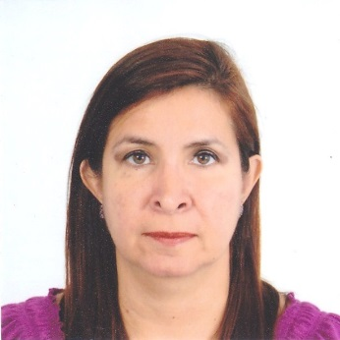

maria-isabel-asanza@hotmail.com

Celular: 0994000509

Conocimientos en: Windows VISTA, SEVEN, 8 Y 8.1, Microsoft Office 2010, 2013: Word, Excel, Power Point, Project, Visio, Manejo de URKUND, Prezi (web o desktop), Moodle, SPSS 22, Minitab 17, Internet, Adobe Photo Shop.

Funciones y cargos desempeñados Docente- Profesora de Microeconomía, Organización y Métodos y Administración de Recursos Humanos-Institución: Universidad Tecnológico Espíritu Santo, Asesora de Organización y Métodos, Subgerente de Organización y Métodos, Jefe de Organización y Métodos, Analista Senior de Organización y Métodos, Jefe de Custodia, Asistente de Gerencia de Operaciones en Empresa e Instituciones Financieras.

En la actualidad: Docente a Tiempo Completo de la Universidad de Guayaquil de la Facultad de Ciencias Administrativas y Tutora de Cursos de Nivelación de la Facultad de Jurisprudencia y Ciencias Sociales y Políticas.

